Dokumentasi

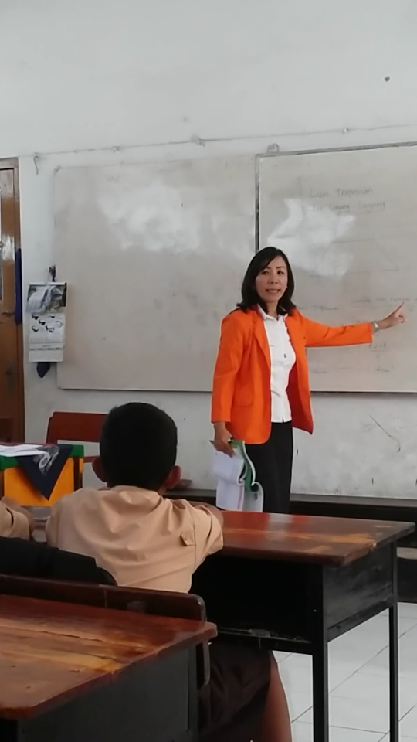
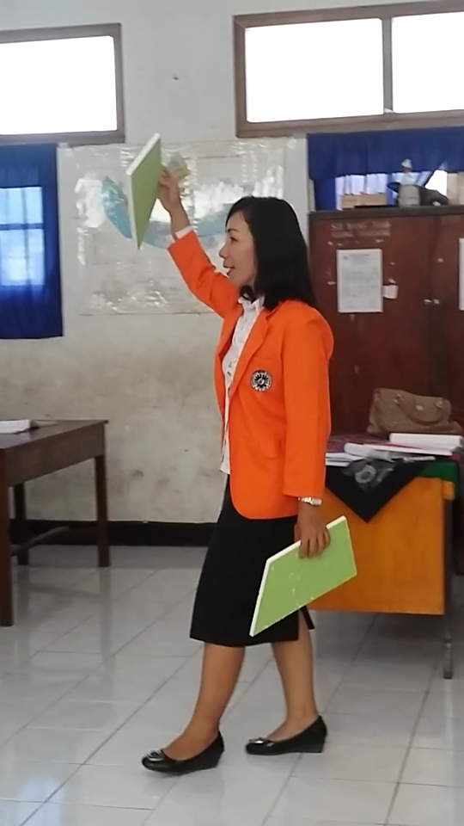
Guru menyampaikan materi ajar.

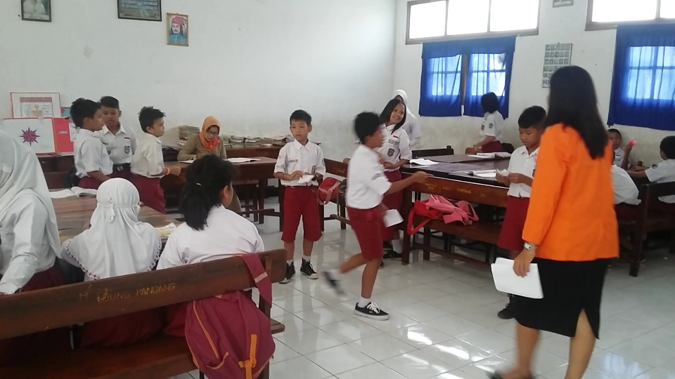

Guru membagi dua kelompok kelompok soal dan kelompok jawaban.

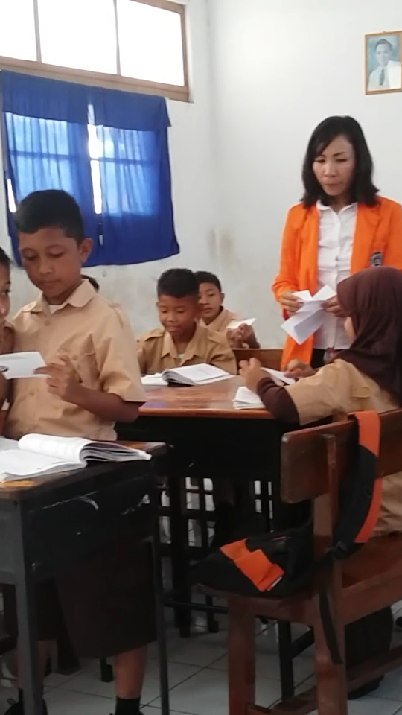
Guru membagi kartu

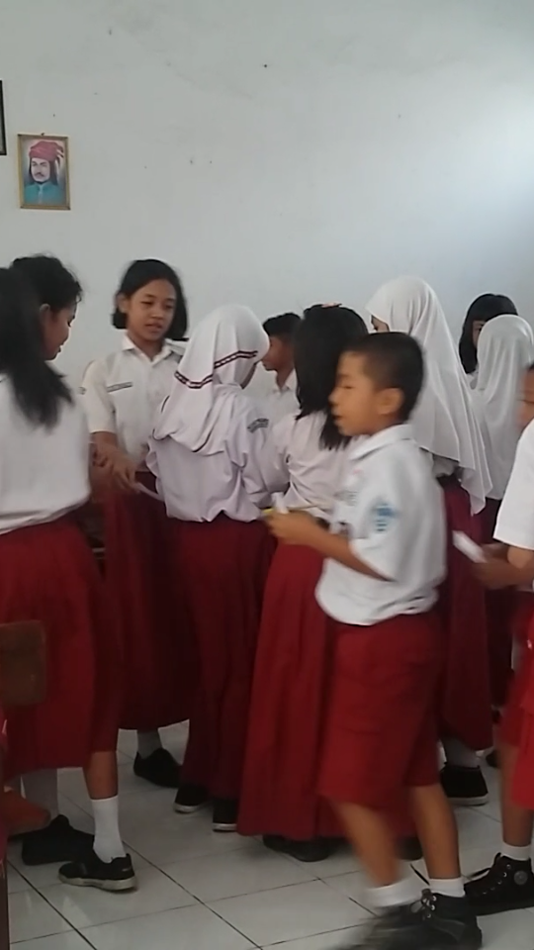
Siswa mencari pasangan kartunya.

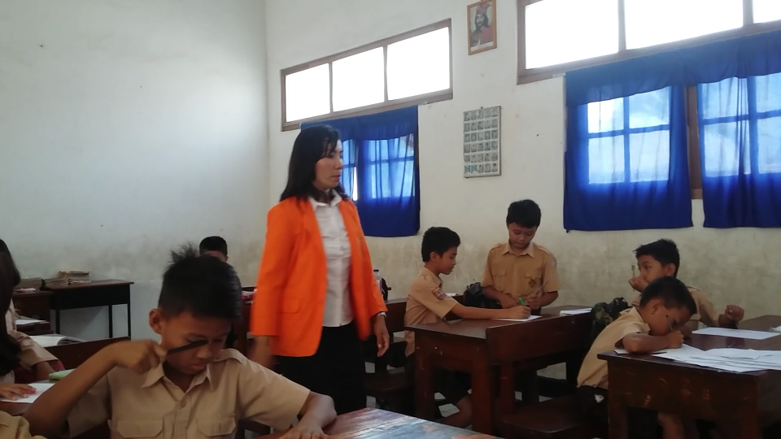

Siswa mengerjakan LKS.
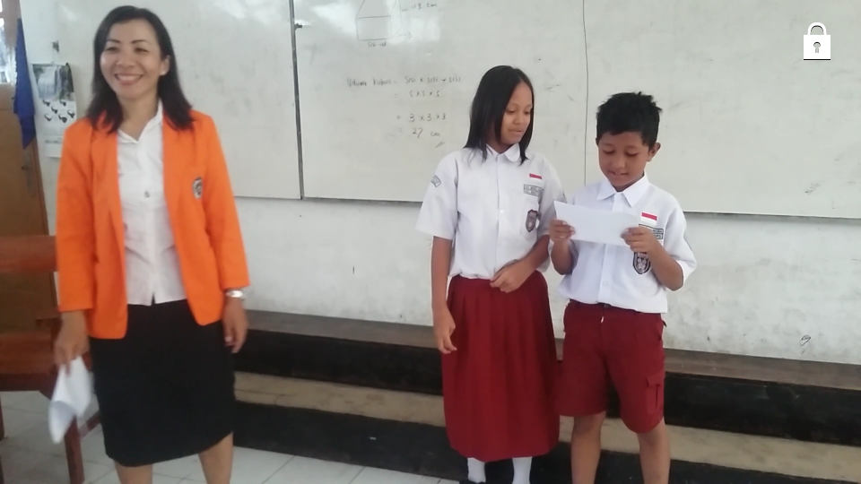

Siswa mempresentasikan kesimpulannya

